Personnalisation

Interface

- Modification du fond d’écran

Le nouveau menu d’LCV est paramétrable, vous pouvez choisir votre fond d’écran.
De base, votre menu est ainsi :

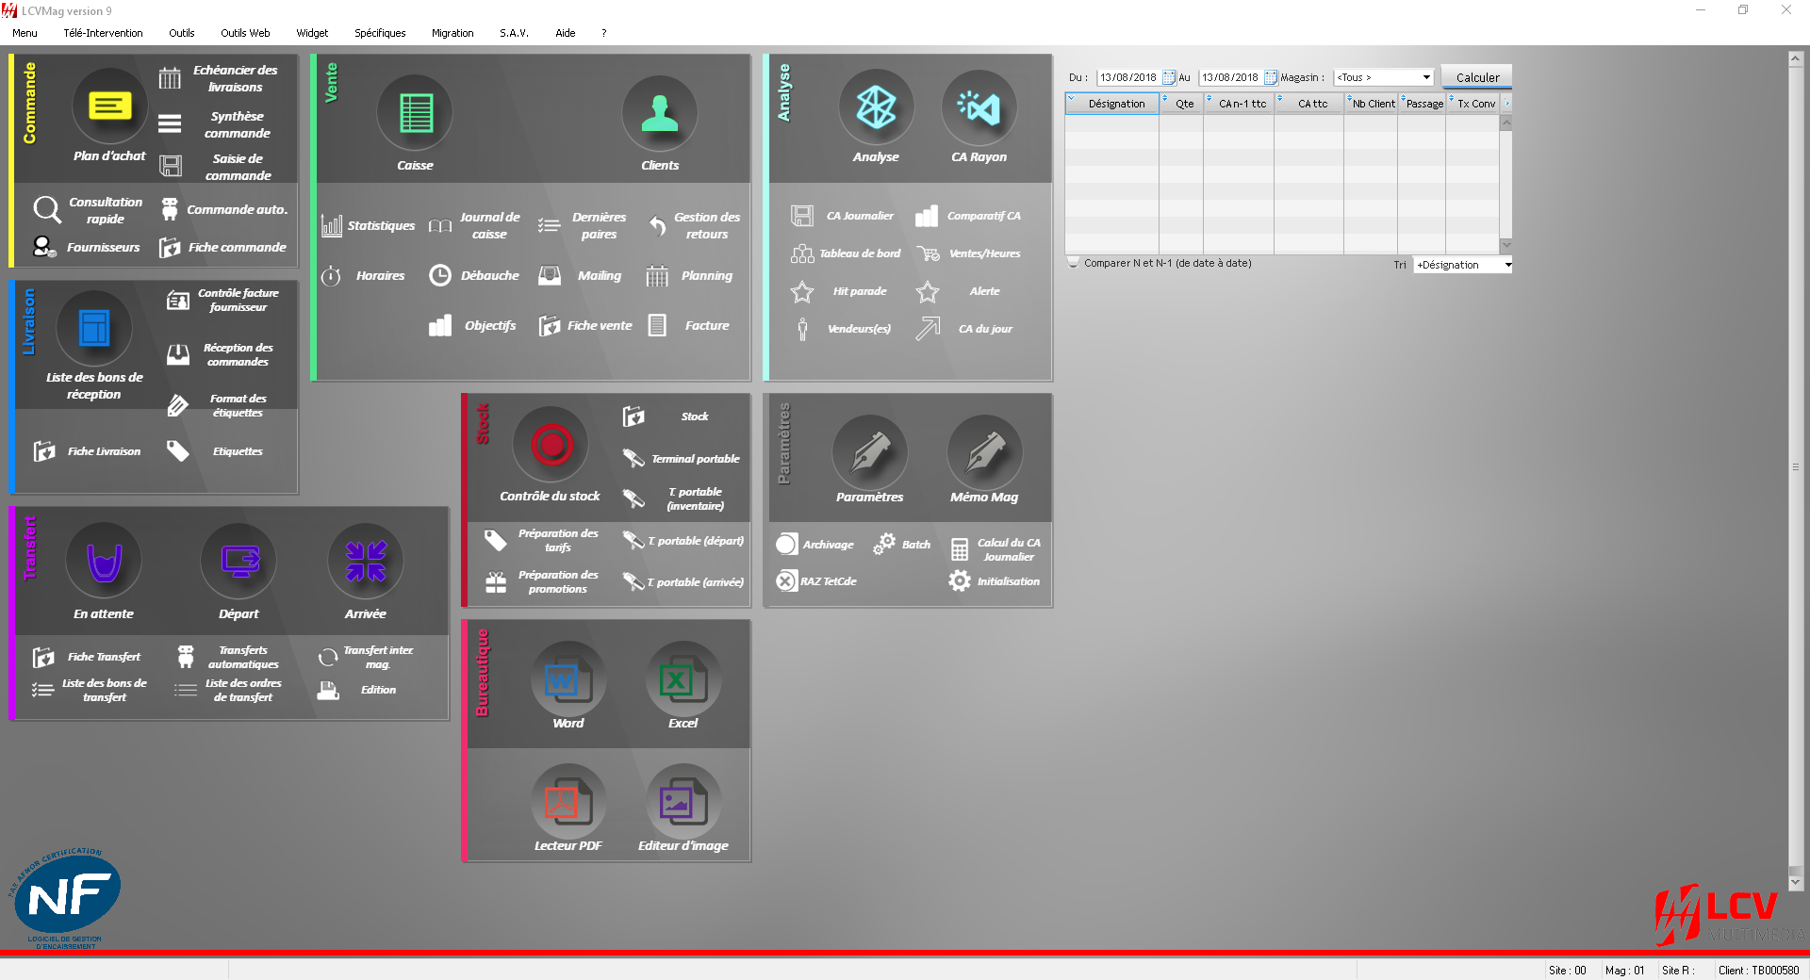

Maintenant, vous avez la possibilité de choisir votre fond d’écran parmi les 4 fournis par LCV ou de charger votre propre photo. Ce qui donne ceci :

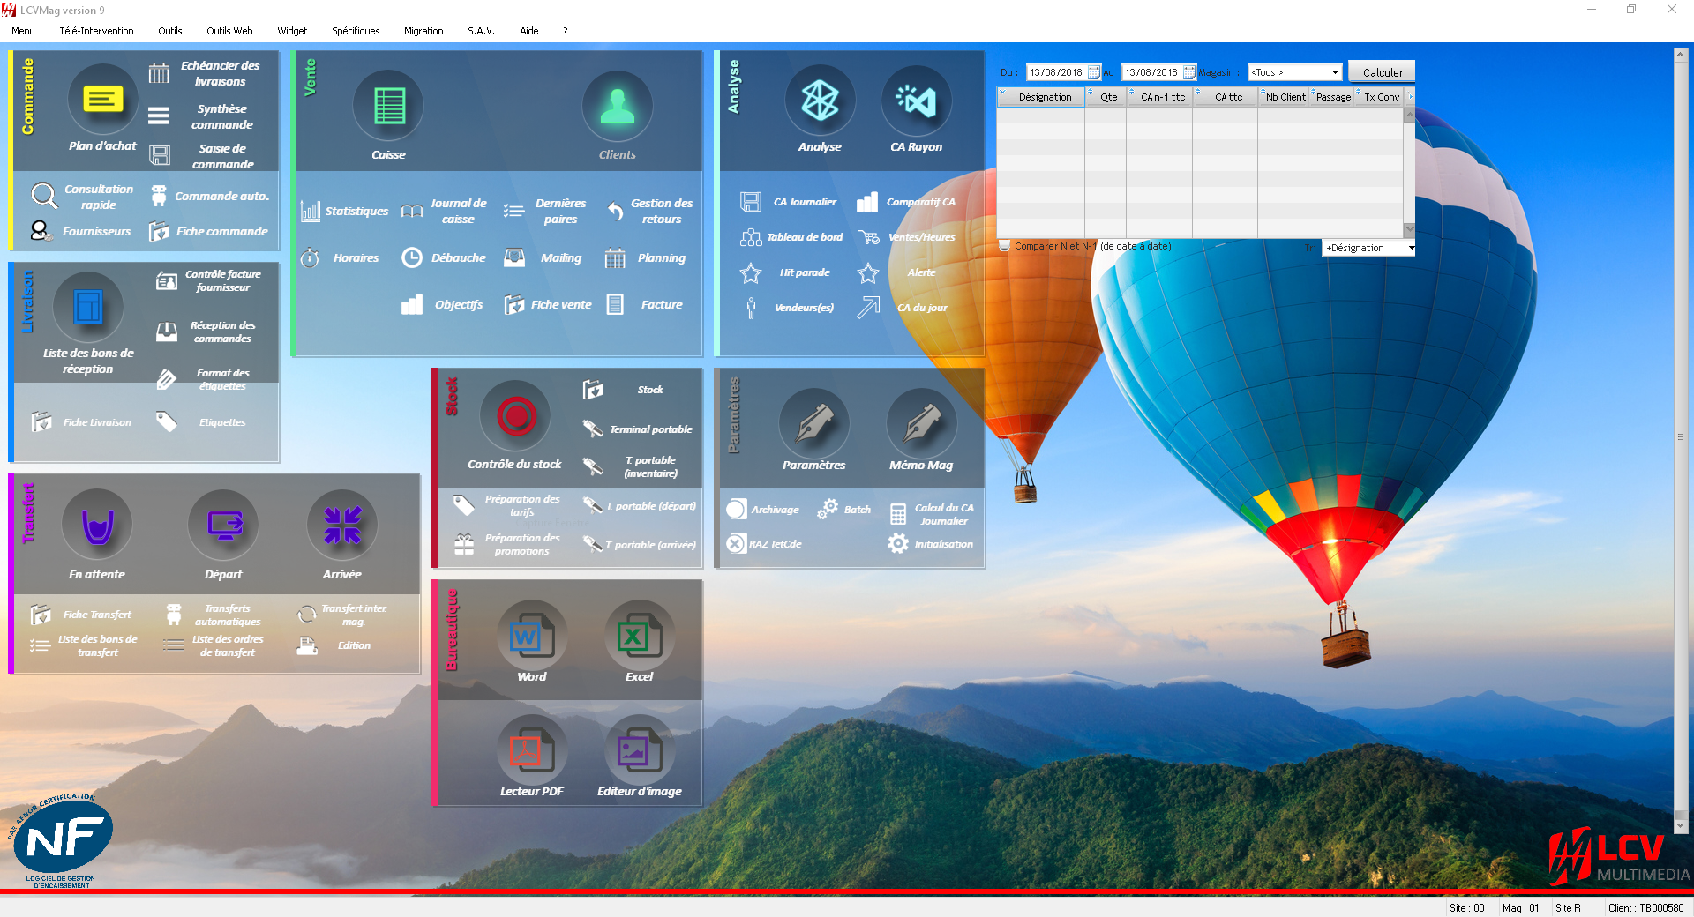

Pour modifier votre fond d’écran LCV, faites un clic droit dans la partie grise et cliquez sur « changer le fond d’écran du menu ». Une liste apparait, choisissez un thème existant ou cliquez sur « Fond personnalisé ».

Recherchez ensuite votre photo dans vos dossiers et cliquez sur Ouvrir en bas de page.

- Modification de l’affichage

Lorsque vous faites un clic droit dans le menu, cliquez sur « Mode modification ». Un quadrillage apparait :
Vous pouvez ensuite déplacer les modules à votre convenance.
Exemple :

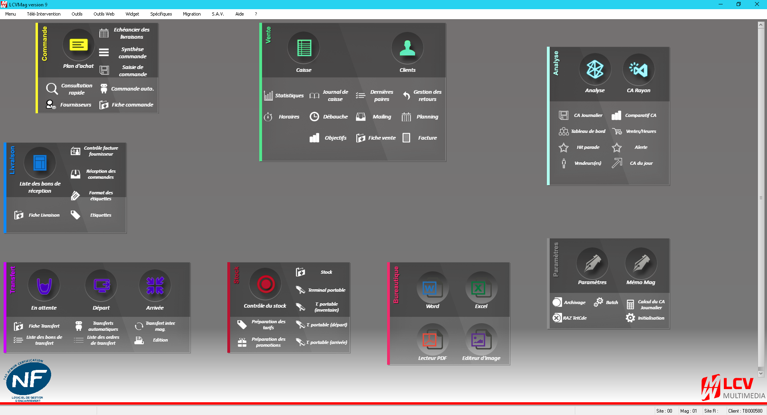

Lorsque vous faites un clic en mode Edition, un menu déroulant apparait.

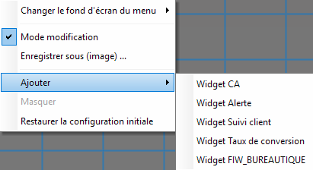

« Ajouter » vous permet d’ajouter des modules non présents dans l’affichage de base, tel que la Gescom. Cela vous permet de faire des affichages différents en fonction des profils. Par exemple, pour un profil caisse, vous pouvez afficher uniquement les modules utiles et masquer ceux qui ne seront pas utilisés.

Vous pouvez ajouter plusieurs widgets simultanément sur le menu principal :

Le Widget CA permet d’avoir un visuel sur votre CA en quasi temps réel
(Actualisé toute les 5 minutes)
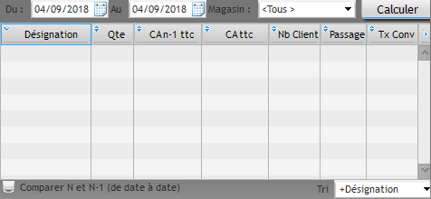

Le Widget Bureautique permet un accès rapide à un pack d’outils
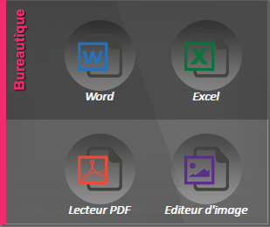

Le Widget Taux de conversion des ventes par heure
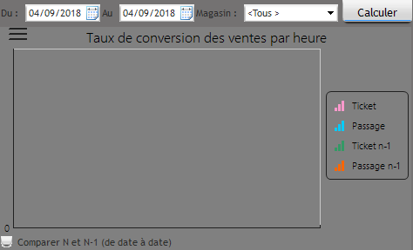

Le Widget Alerte
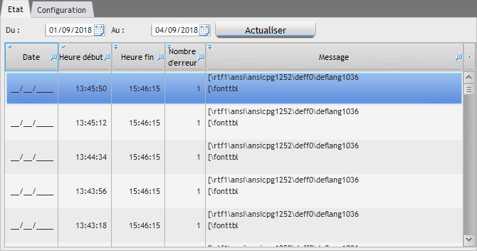

Le Widget Suivi de client
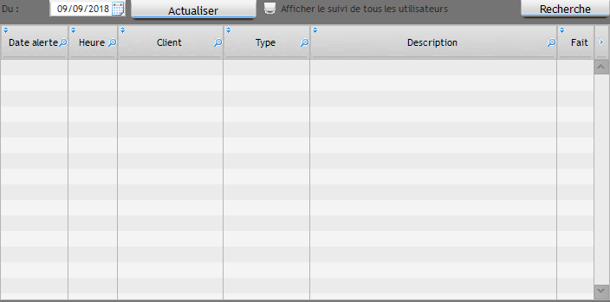

Pour masquer un module, faites un clic droit dans le module (lorsque vous êtes en mode Edition) et cliquez sur « Masquer ».

En cliquant sur « Restaurer la configuration initiale » vous supprimez toutes les modifications faites.

Une fois les modifications terminées, faites un clic droit et cliquez sur « Mode Edition » pour le désactiver.

Plan d’achat

LCV vous offre la possibilité de personnaliser votre plan d’achat afin d’avoir visuellement les informations dont vous avez besoin.
Pour accéder au menu de personnalisation, cliquez sur

Configuration Standard :
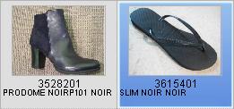

Ligne 1 : Code article LCV
Ligne 2 : Libellé article complet

Configuration détaillée :
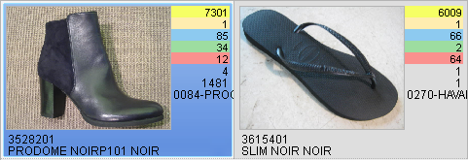

Ligne 1 : Codification modèle
Ligne 2 : Codification article
Ligne 3 : Commande d’origine
Ligne 4 : Reste à livrer
Ligne 5 : Livraison
Ligne 6 : Ventes
Ligne 7 : Stock
Ligne 8 : Code Fournisseur + Nom Fournisseur
Ligne 9 : Code article LCV
Ligne 10 : Libellé article complet

Pour modifier l’affichage, ajoutez tout d’abord deux articles dans votre plan d’achat afin de voir ce que l’affichage va donner.
Cliquez ensuite sur la roue crantée en haut à droite. Sélectionnez la configuration que vous souhaitée modifier. On voit que des chiffres s’inscrivent devant les différentes informations contenues dans la cellule : celles-ci correspondent aux différentes saisies.

Il vous est possible d’agrandir la cellule afin d’ajouter d’autres informations tel que le prix d’achat ou le prix de vente.

Pour ajouter une rubrique, cliquez sur l’onglet 3 (dans le cas d’une modification de la configuration standard) puis sélectionnez l’information « PA » puis cliquez sur afin de voir où se place l’information.

Lorsque l’emplacement ne vous convient pas, vous devez modifier la position X ainsi que la position Y. Modifiez les valeurs puis cliquez sur « Tester », répétez l’opération jusqu’à ce que l’emplacement choisi vous convienne.

Ajoutez les saisies souhaitées au fur et à mesure. Si la cellule finie par être trop petite, cliquez sur l’onglet cellule et modifiez la hauteur et la largeur.

Modifiez la taille, la couleur de police, la couleur du fond ainsi que la police afin d’avoir un affichage qui vous est propre.
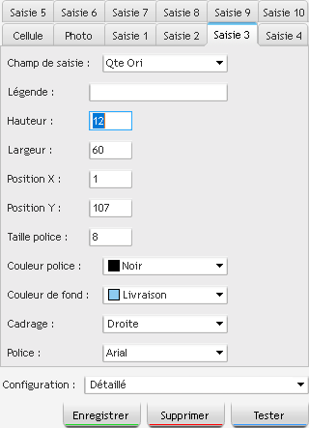

En tête et pied de page

Pour ajouter un entête ou un pied de page, il faut au préalable que vous créiez une image comportant les informations à faire figurer.

L’entête doit avoir un format de 600 x 512.
Le pied de page doit avoir un format de 4411 x 206.

Ces images doivent être au format jpeg ou JPG.

Exemple :
Entête :

Pied de page :
Copiez ces photos dans le dossier « Logos » du dossier « LcvMag ». S’il n’existe pas créez-le.

Pour ajouter ces images dans LCV, rendez-vous sur une page d’impression, tel que l’impression facture A4 dans la caisse.

Une fois dans cette page, double cliquez sur une ligne vierge :
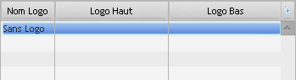

Renseignez ensuite le nom du logo puis double cliquez dans la colonne « Logo Haut » et allez chercher dans le dossier « Logos » du dossier « LcvMag » la photo correspondant à l’entête.
Faites de même pour le pied de page.

Ainsi lorsque vous éditerez des documents dans LCV, vous aurez la possibilité d’ajouter votre entête et votre pied de page.

Attention : cette manipulation est à faire sur chaque poste souhaitant avoir l’entête et le pied de page.

